## 任务1 流行性感冒防治

猪流行性感冒是由流感病毒引起的一种高度接触性传染病。临床特征：突然发病，迅速传播，全群发生；体温升高，精神沉郁，食欲废绝，埋堆；流粘性鼻液，个别带血；关节肌肉疼痛，全身困倦。

一、疾病防控

（一）生物安全

加强饲养管理，提高猪群营养水平，搞好环境卫生，定期消毒。

（二）疫情控制

发病流行性感冒时，及时隔离病猪，栏圈、饲具要用2%火碱溶液消毒、剩料剩水深埋或无公害化处理；在搞好病猪护理的同时，给予相应的治疗。

1.注射给药 穿心莲、板蓝根、柴胡等+氨苄西林，肌注。严重者用干扰素肌注。

2.饮水给药 安乃近、植物血凝素、阿莫西林饮水，连用3～5天。

二、疾病诊断

（一）病原

病原为正黏病毒科甲（A）型流感病毒属的猪流感病毒。

形态结构：单股多节段RNA病毒，呈球形，有囊膜。

血清型：众多而复杂，有许多亚型。在猪中流行最广的亚型为H1N1、H1N2、禽源H1N1和H3N2。由于流感病毒的核酸RNA是分节段的（由8条独立的单链组成），不同的流感病毒之间混合感染时很容易发生基因交换或重配，导致出现新的亚型。

抵抗力：不强。对干燥和低温有抵抗力，一般消毒剂可杀灭，常用15%漂白粉，1～2%氢氧化钠。

（二）流行诊断

1.易感动物 猪，不分大小、年龄、品种、性别。人也可感染猪流感病毒。

2.传染源 病猪和带毒猪。

病毒存在于感染猪的鼻液或气管、支气管分泌物以及肺和肺淋巴结内。患病病愈猪可带毒排毒6～8周。

在某些情况下，流感病毒可从一种动物传给另一种动物，如由人或禽传给猪。

3.传播途径 主要传播途径是呼吸道。

4.季节性 多发于晚秋、早春以及寒冷季节，尤以气候骤变的情况下更易发生。

5.发病特点：本病传播迅速，往往在2～3天内可达全群。病程短，死亡率低。很易并发其他疫病（如链球菌、巴氏杆菌、肺炎双球菌、沙门氏菌等）。

（三）临床诊断

潜伏期1～3天。

突然发病，几乎全群同时感染，多数猪同时出现症状。病猪体温升高，可达42℃，恶寒怕冷，埋堆，毛松（见图2-3-1）。精神沉郁，食欲减退甚至废绝。咳嗽，呼吸困难，眼鼻流出粘液性分泌物，流鼻血。全身困倦，不愿行走，有的肌肉、关节疼痛，触压时发出惨叫声，严重的卧地不起，痉挛。病程较短，可在1周自行恢复。

慢性者持续咳嗽、腹泻并延续1个月，生长发育不良，衰竭而死。

若继发感染巴氏杆菌、链球菌、沙门氏菌或引起肺炎、肠炎等综合症，可使病加重，死亡率增高。

（四）剖检诊断

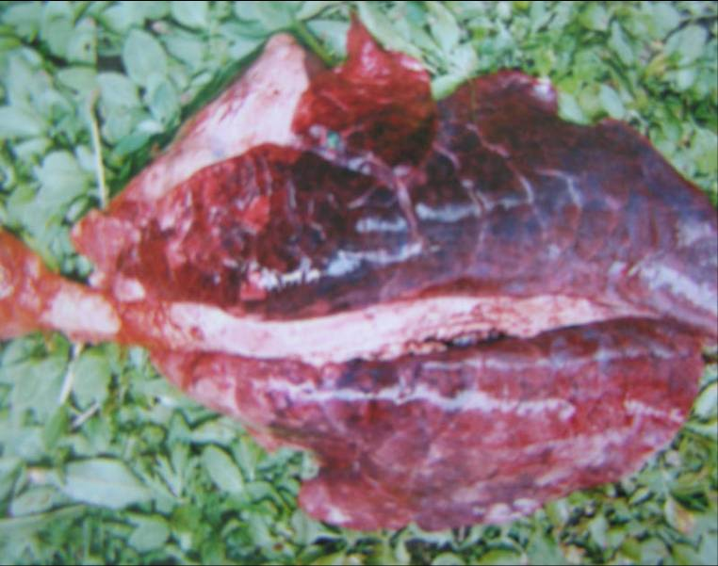主要病理变化在呼吸道器官。气管黏膜肿胀、充血，内有大量泡沫样渗出物。肺病变轻重不一，常见于肺尖心叶、中间叶、膈叶背部与基底部可出现轻重肺气肿、肺水肿，间质增宽（见图2-3-2）。

图2-3-2流行性感冒

肺弥漫性炎性水肿、间质增宽

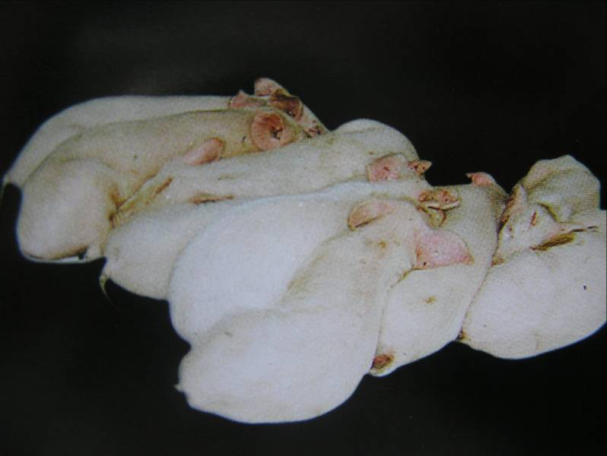

图2-3-1流行性感冒

病猪精神沉郁、常堆挤一起